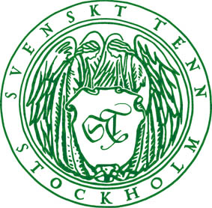

Pressmeddelande

Stockholm 2014-10-02

**Svenskt Tenn lanserar nya produkter av fem nutida svenska formgivare**

**Svenskt Tenn fortsätter att samarbeta med tidens stora formgivare, precis som grundaren Estrid Ericson gjorde på sin tid. I den utställning som nu öppnar presenteras ny design, exklusivt framtagen för Svenskt Tenn, från inte mindre än fem samtida svenska formgivare.**

Svenskt Tenn har samarbetat med Ingegerd Råman, Monica Förster och Sebastian Schildt tidigare, medan Gustaf Nordenskiöld och Jonas Bohlin är nya samarbetspartners.

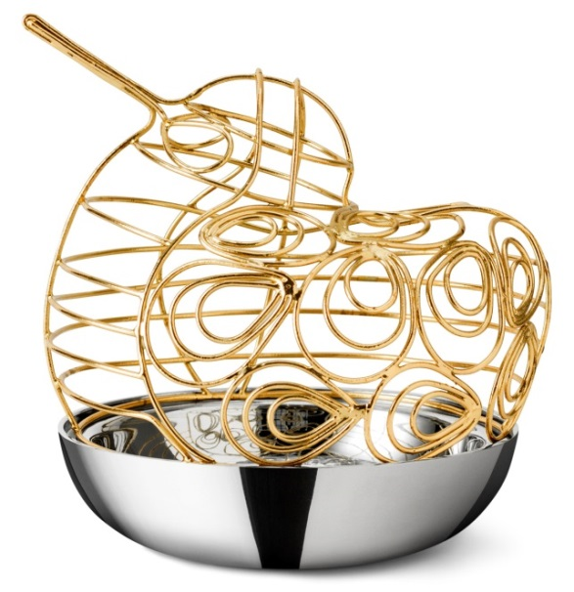

– Estrid Ericsons gav bland annat Uno Åhrén och Björn Trägårdh uppdraget att skapa produkter för Svenskt Tenn. Många blev klassiker som finns kvar i sortimentet än i dag. Framtiden får utvisa vilka av de produkter vi presenterar nu som blir klassiker. Jag tycker att alla har den kvalitet i form, hantverk och material som krävs för att bli det, säger Thommy Bindefeld, marknadschef på Svenskt Tenn.

Monica Förster (1966) har skapat vad hon kallar en Smyckesfågel i tenn och mässing. Den kommer i två former, svan eller kolibri. Sebastian Schildt (1964), för många mest känd som smyckesdesigner, har tagit fram en vinkylare i tenn, mässing och glas.

Ingegerd Råman (1943) har ritat en glasservis i fyra delar – champagneglas, vinglas och två selterglas – samtliga munblåsta vid Skrufs glasbruk.

Jonas Bohlin (1953) har formgett ett matbord i ask på underrede i järn med läderlindade detaljer och fötter av mässing. Mässing återkommer i väggkroken ’’Knopp’’ av Gustaf Nordenskiöld (1966). Den finns i tre olika varianter att hänga morgonrocken, väskan eller rocken på – eller bara som de är. Gustaf Nordenskiöld har också tagit fram ett dricksglas som är munblåst vid Skrufs glasbruk med handgjorda slipade skär.

Samtliga föremål finns med i den dukningsutställning som pågår i butiken på Strandvägen 5 fram till den 3 november och finns till försäljning med undantag av Smyckesfågeln som kommer den 6 november och Knopp som kommer den 14 november.

**För mer information, kontakta:**

Vicky Nordh, marknadsassistent: 08-670 16 23 eller [vicky.nordh@svenskttenn.se](mailto:vicky.nordh@svenskttenn.se)

Thommy Bindefeld, marknadschef: 08-670 16 02 eller [thommy.bindefeld@svenskttenn.se](mailto:thommy.bindefeld@svenskttenn.se)

Bildbank: [*www.svenskttennpress.se*](http://www.svenskttennpress.se) User name: *Press* Password: *Tenn*

**Svenskt Tenn** grundades 1924 av formgivaren och teckningsläraren Estrid Ericson (1894-1981). 1934 inleddes ett livslångt samarbete med Josef Frank, redan då internationellt välkänd arkitekt, stadsplanerare och designer, som precis hade lämnat Österrike för att bosätta sig i Sverige. Tillsammans skapade de grunden i den inredningsfilosofi som Svenskt Tenn kom att representera. Kombinationen Estrid Ericsons konstnärlighet och företagsamhet och Josef Franks tidlösa formgivning visade sig snart bli ett framgångsrikt koncept. Svenskt Tenn ägs av Kjell och Märta Beijers Stiftelse.